**Soal Prioritas 1 (80)**

1. Sebutkan 3 aplikasi yang dibangun menggunakan teknologi Flutter! lalu screenshot
2. Ebay

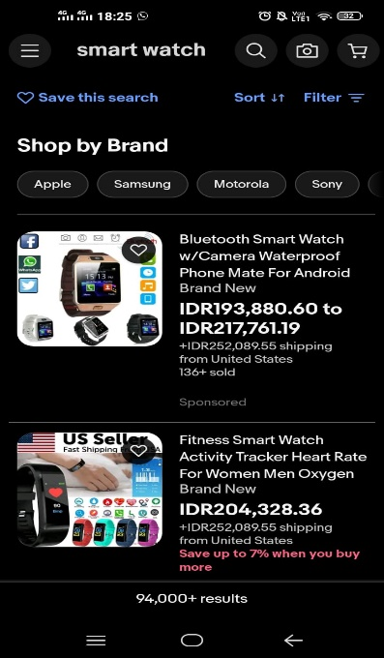 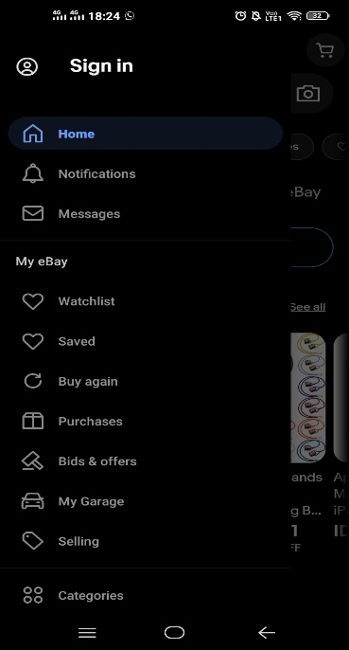 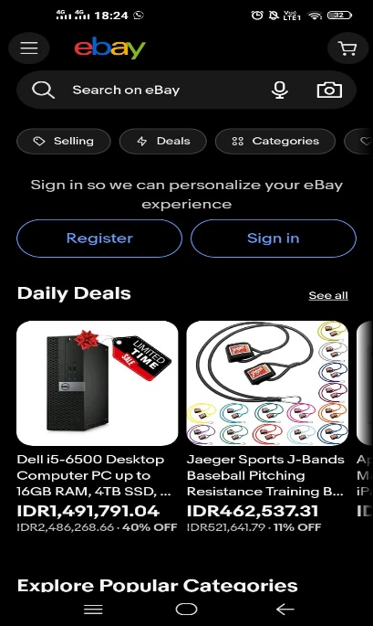

**eBay** adalah ajang pasar online dunia, tempat bagi pembeli dan penjual berhimpun dan berdagang apa saja. Diluncurkan tahun 1995, eBay diawali sebagai tempat untuk berdagang barang koleksi dan barang yang sulit ditemukan.

1. Alibaba

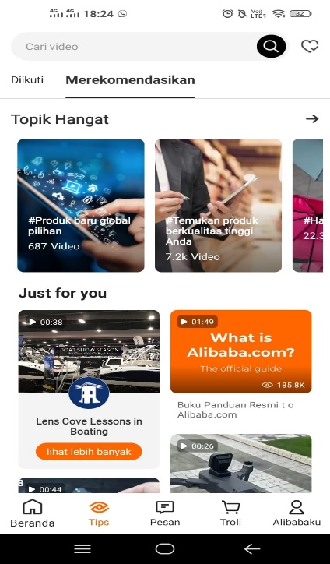 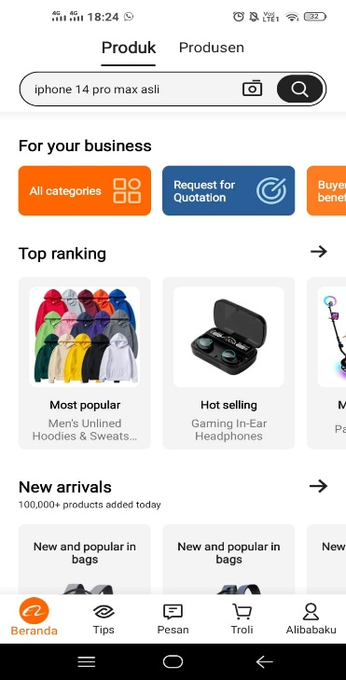 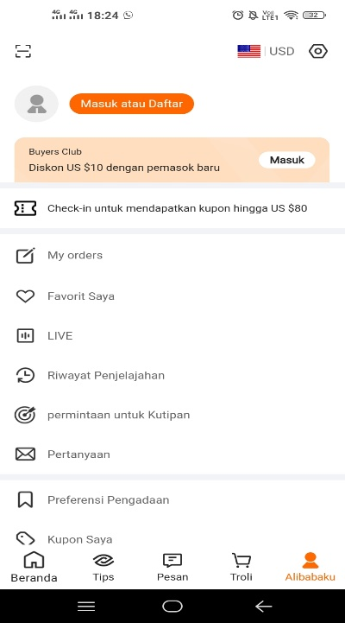

**Alibaba** adalah salah satu e-commerce raksasa dunia besutan pengusaha Jack Ma yang bermarkas di Cina. Alibaba menyediakan platform bagi para penjual untuk menemukan pembeli dengan jangkauan internasional. Alibaba menawarkan harga produk yang ekonomis. Ideal untuk digunakan sendiri ataupun untuk dijual kembali.

1. Google Ads

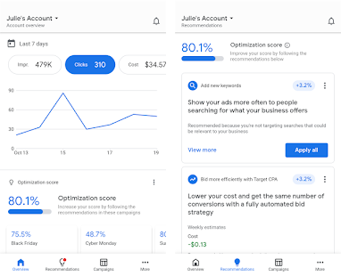

**Google Ads** adalah program periklanan online Google. Google Ads mempromosikan aplikasi Anda kepada pengguna yang berminat pada aplikasi yang mereka gunakan di ponsel dan tabletnya, dengan iklan instal aplikasi di Google Play, Google Penelusuran, YouTube, serta dalam aplikasi dan di seluruh web.

Ketiga aplikasi tersebut merupakan aplikasi yang dibuat menggunakan Flutter yang bisa dilihat dari tata letak appbar, menubar, dan body nya.

1. Tampilkan informasi software yang dibutuhkan oleh Flutter dengan menggunakan perintah Flutter doctor! lalu screenshot

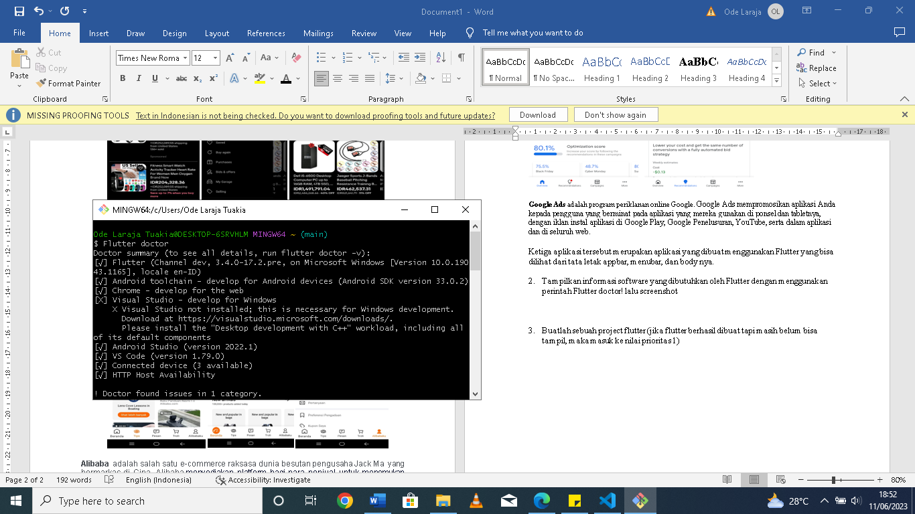

Flutter Doctor merupakan perintah dalam terminal yang memberi tahu tools apa saja yang dibutuhkan dan sudah terinstall untu k mengembangkan aplikasi menggunakan flutter. Bisa terlihat dari gambar tersebut bahwa terdapat 1 kategori yang menjadi issue bahwa terdapat tools yang belum terinstal pada device

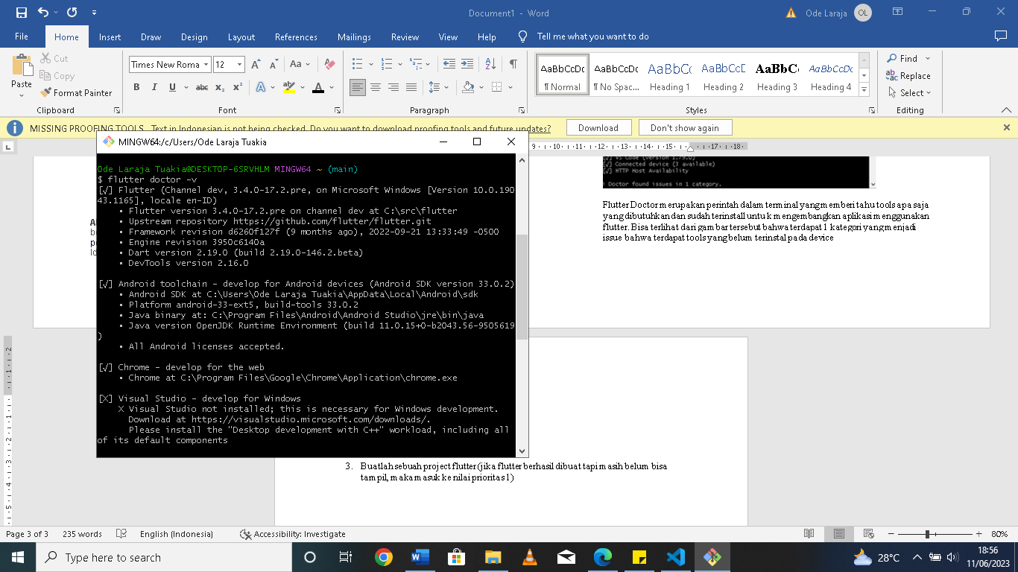

Sedangkan jika ingin lebih spesifik mengenai tools yang dibutuhkan oleh flutter adalah dengan menggunakan perintah ‘Flutter doctor -v’ seperti pada gambar diatas.

1. Buatlah sebuah project flutter (jika flutter berhasil dibuat tapi masih belum bisa tampil, maka masuk ke nilai prioritas 1)

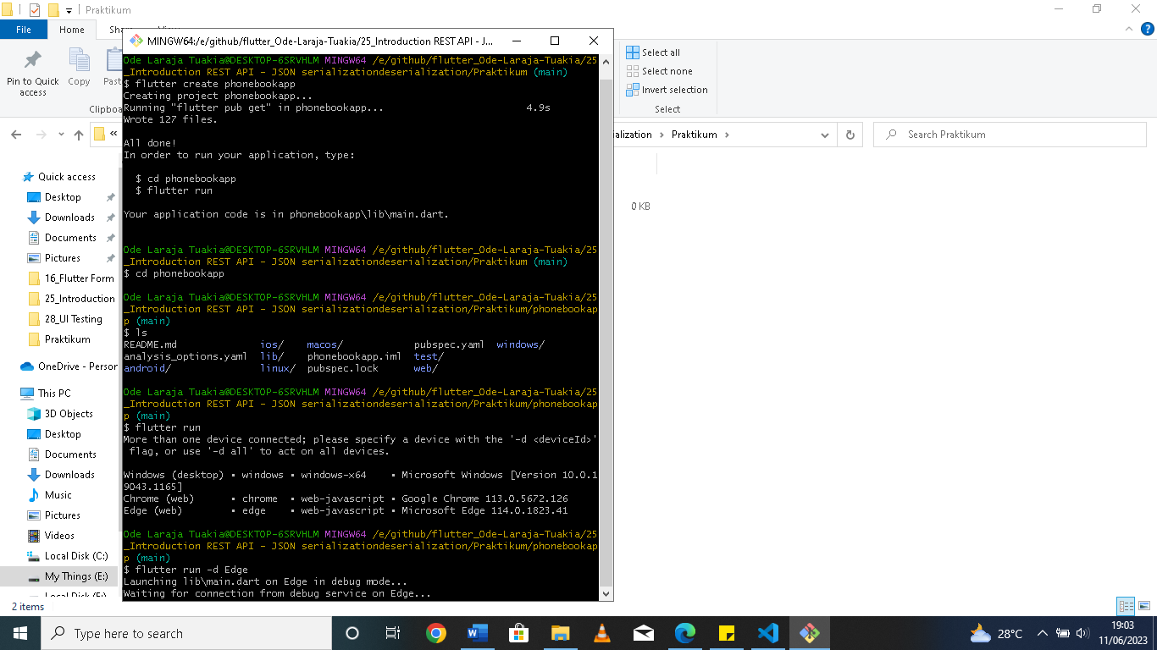

Untuk membuat projek flutter maka yang pertama adalah menuju folder projek kemudian jalankan terminal pada folder tersebut dan lakukan perintah ‘flutter create (nama projek) seperti gambar disamping maka projek berhasil dibuat dan untuk menjalankannya dengan menggunakan perintah ‘flutter run -d (deviced)’ maka flutter akan dijalankan pada device yang diperintahkan pada gambar tersebut akan berjalan pada aplikasi Edge.